Катализаторы оксо-имидного гетерометатезиса на основе
иммобилизованных на SiO₂ соединений вольфрама
Бушков Н.С.
Аспирант, 2 год обучения
Институт элементоорганических соединений им. А.Н.Несмеянова
Российской академии наук (ИНЭОС РАН)
E-mail: nbushkov98@gmail.com
Реакции гетерометатезиса (метатезиса гетерокумуленов и/или гетероолефинов) представляют интерес как метод создания кратных связей углерод-гетероатом и гетероатом-гетероатом. В последние годы в Лаборатории металлоорганических соединений ИНЭОС РАН удалось в значительной степени раскрыть прикладной потенциал реакции оксо-имидного гетерометатезиса (Схема 1а) за счёт использования в качестве катализаторов привитых на SiO₂ имидов титана (Схема 1b), полученных в рамках методологии Surface Organometallic Chemistry (SOMC) [1]. Однако данные материалы чувствительны к влаге воздуха и трудоёмки в получении, что препятствует их внедрению в синтетическую практику.
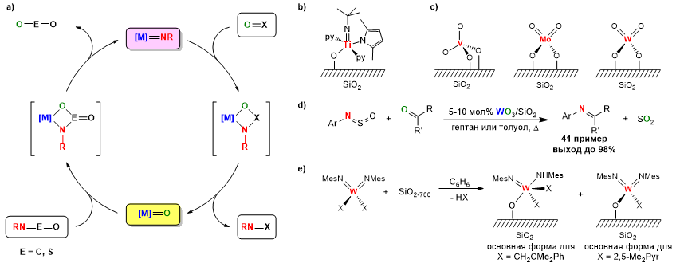
Настоящая работа посвящена поиску более доступных и устойчивых каталитических систем для реакций оксо-имидного метатезиса. В качестве перспективных объектов были рассмотрены нанесенные на SiO₂ оксиды V, Mo и W, благодаря а) наличию в их структуре ключевых, катализ-обуславливающих элементов - терминальных {M}=O фрагментов (Схема 1c); б) их доступности. Изучение синтетических возможностей гетерометатезиса при катализе наиболее активным из них WO₃/SiO₂ показало, что N-сульфиниламины в данных условиях способны имидировать широкий круг кетонов, позволяя получать с высокими выходами имины, в т. ч. труднодоступные классическими методами (Схема 1d).
Схема 1. а) Каталитический цикл оксо-имидного метатезиса. b) Катализатор-лидер.
c) Строение поверхностных металл-содержащих сайтов для MO_{x}/SiO₂. d) Синтез иминов, катализируемый WO₃/SiO₂. e) Графтинг имидных комплексов вольфрама

В целях дальнейшего изучения механистических аспектов реакции были получены модельные гетерогенные катализаторы с использованием подхода SOMC, т.е. путём графтинга молекулярных комплексов на поверхность носителя. Исследование материалов на основе имидов вольфрама, иммобилизованных на частично дегидроксилированном диоксиде кремния (SiO₂₋₇₀₀), комплексом физико-химических методов (твердотельная ЯМР-спектроскопия, элементный анализ и др.) показало, что селективность графтинга сильно зависит от природы уходящей группы (Схема 1e).
Работа выполнена при поддержке РНФ (Грант №19-73-10163)
Литература
1. Zhizhko P. A., Bushkov N. S., Pichugov A. V., Zarubin D. N. Oxo/imido heterometathesis: From molecular stoichiometric studies to well-defined heterogeneous catalysts // Coord. Chem. Rev. 2021. Vol. 448. P. 214112.

